

25 октября 2026 г. | г. Москва

Коммерческое предложение
Office Kit 400A
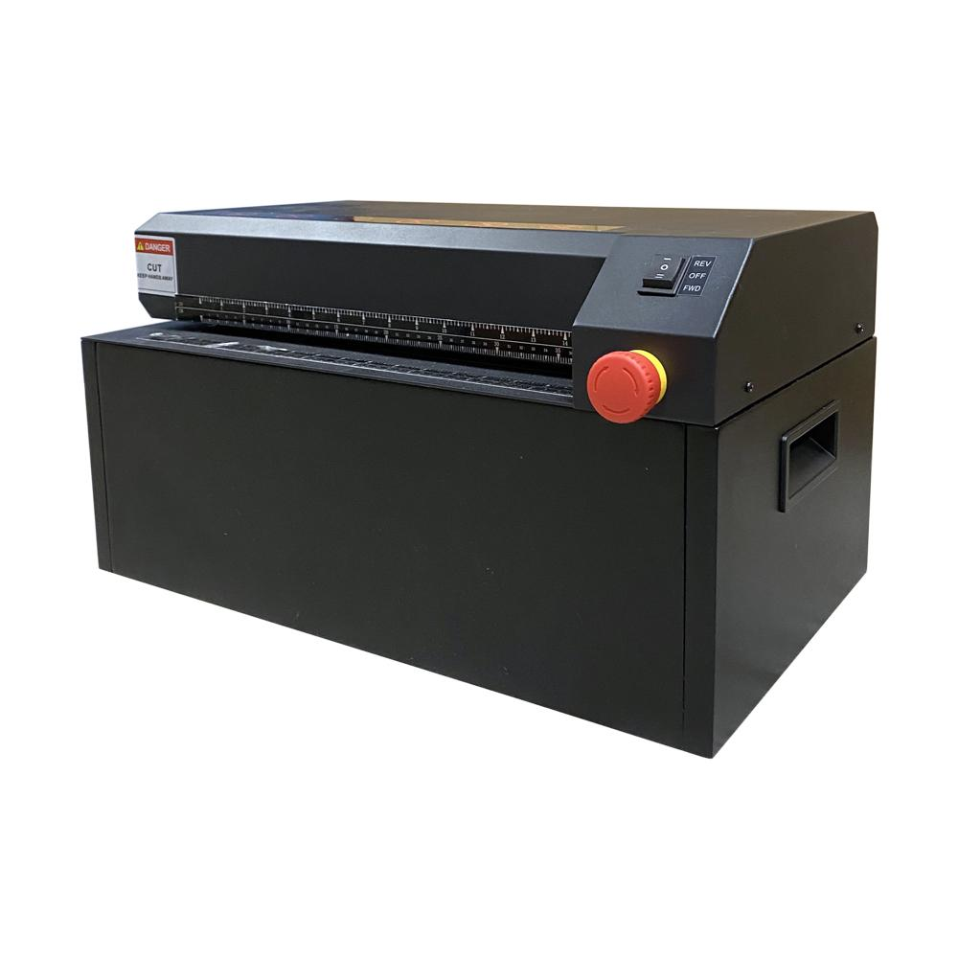 | Описание:  Перфоратор картона Office Kit 400А предназначен для изготовления упаковочного материала или наполнителя.  Компактный, но с высокой эффективностью, благодаря небольшому размеру устройство легко перемещать и использовать на рабочем столе.  ​Рабочая ширина легко подстраивается под нужный размер при помощи шкалы. Максимальная ширина 420 мм. Высота материала до 10 мм. Фрагмент реза 60х5 мм.  Удобная панель управления интуитивно простая в работе. Работа от нажатия одной кнопки.  Ножи аппарата отсекают лишний картон. Длина нарезаемого картонного листа не ограничена.  Перфорированный картон прекрасно подходит для наполнения свободного пространства при упаковке, что исключит перемещение по таре и возможные повреждения.  Для изготовления уплотнительного материала подходит картон любого качества, даже бывшие в употреблении коробки.

Параметры | Значение
Тип применения: | Настольный
Рекомендация по применению: | Производство однослойного амортизирующего упаковочного материала для нерегулярного использования
Производительность в листах за раз: | 1
Скорость резки м/мин: | 5,5
Ширина рабочего входа, мм: | 420
Напряжение / Частота: | 230 В / 50 Гц
Потребляемая мощность, кВт: | 0,8
Размер фрагмента перфорции: | 5х60
Толщина загрузки, мм: | 10
Размеры (ШхГхВ), мм: | 580х330х300
Вес, кг: | 55

Фактические параметры товара могут отличаться от заявленного производителем в технической документации как в большую, так и в меньшую сторону в пределах допустимой погрешности не более 10%.
Это в равной степени относится как к размеру частиц, так и к уровню шума, скорости и количеству уничтожаемых листов. Данная погрешность является технологической нормой и не считается дефектом.
На изменение параметров может оказывать влияние плотность уничтожаемой бумаги и фактическое напряжение в сети.

Цена: 178 532 руб. 64 коп.
Гарантия:
Сроки поставки товара:
Срок действия ценового предложения:

Генеральный директор Миронов Б.Б.

